Plan de Prévention du Bruit dans l'Environnement des infrastructures de précisez le nom de la collectivité

PPBE

4ème échéance 2024-2029

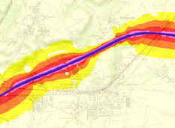

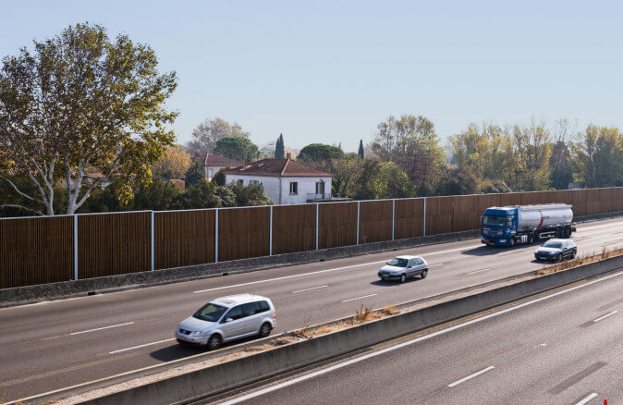

(choisir l’option)
Projet soumis à la consultation du public
du …........ au ..........
ou
Version approuvée le précisez la date de l’arrêté

Directive n°2002/49/CE
relative à l'évaluation et à la gestion
du bruit dans l'environnement

SOMMAIRE
Résumé non technique 3
1. Généralités 4
2. Le cadre réglementaire du PPBE de précisez le nom de l’autorité compétente et infrastructures concernées 5
3. Les cartes de bruit des infrastructures routières 7
4. Prise en compte des « zones de calme » 14
5. Bilan des actions entreprises sur les dix dernières années 14
6. Programme d’action de prévention et de réduction des nuisances pour les cinq années à venir 15
7. Bilan de la consultation du public 15
8. Annexe 1 : le bruit et la santé 17
Annexe 2 : Le coût social du bruit en France 25
Annexe 3 : routes de la collectivité concernée par le PPBE 26

Résumé non technique

Dans le cadre de l’application de la Directive Européenne 2002/49/CE, relative à l’évaluation et la gestion du bruit dans l’environnement, les grandes agglomérations et grandes infrastructures de transports terrestres doivent faire l’objet de Cartes de Bruit Stratégiques (CBS) et de Plans de Prévention du Bruit dans l’Environnement (PPBE).
L’objectif de cette directive est de protéger la population et les établissements scolaires ou de santé des nuisances sonores excessives, de prévenir de nouvelles situations de gêne sonore et de préserver les zones de calme.

L’ambition de cette directive est également de garantir une information des populations sur leur niveau d’exposition sonore et sur les actions prévues pour réduire cette pollution.

Les textes de transposition de la directive ont été codifiés aux articles L.572-1 et suivants, R.572-1 et suivants, ainsi qu’à l’arrêté du 4 avril 2006 relatif à l’établissement des cartes de bruit stratégiques et des plans de prévention du bruit dans l’environnement. Sont notamment visées par les textes, les infrastructures routières de plus de 3 millions de véhicules par an.

Conformément aux exigences réglementaires, la première étape d’élaboration du PPBE a consisté à dresser un diagnostic des secteurs où il convient d’agir. Pour y parvenir, les cartes de bruit stratégiques de quatrième échéance du département précisez le département ont été approuvées et publiées le précisez la date.

La seconde étape a consisté à établir le bilan des actions réalisées depuis 10 ans et citées dans le cadre du précédent PPBE arrêté le précisez la date.

La troisième et dernière étape a consisté à recenser une liste d’actions permettant d’abaisser l’exposition sonore de nos concitoyens et à les organiser dans un programme global d’actions sur la période 2024-2029. A cette fin, la collectivité de précisez le nom de la collectivité, envisage précisez les actions de réduction ou de résorption du bruit prévues.

Le projet de PPBE a été présenté au conseil communautaire/communal/département, le précisez la date.

Il a été mis en consultation du public du précisez la date au précisez la date.

Le PPBE a été approuvé par le conseil communautaire/communal/départemental le précisez la date, et est publié sur le site internet à l’adresse suivante : indiquez le lien où le chemin d’accès.

Généralités

  - Contexte local et réglementaire

La Directive 2002/49/CE relative à l’évaluation et à la gestion du bruit dans l’environnement, et sa transposition dans le Code de l’Environnement imposent aux gestionnaires des grandes infrastructures routières supportant un trafic de plus de 3 millions de véhicules par an, de réaliser un Plan de Prévention du Bruit dans l’Environnement (PPBE) sur la base des Cartes de Bruit Stratégiques (CBS) établies par les services de l’Etat.

La mise en œuvre de la directive s’est déroulée en plusieurs phases, en fonction de la taille des infrastructures concernées. Le présent PPBE correspond à la quatrième échéance la directive.

L’objectif d’un Plan de Prévention du Bruit dans l’Environnement est principalement de lister sur un plan technique, stratégique et économique, les actions à engager afin d’améliorer les situations critiques recensées au travers des cartes de bruit, et préserver la qualité acoustique des sites à intérêt remarquable. Conformément à l’article R.572-8 du code de l’environnement, le PPBE expose non seulement les mesures envisageables à court ou moyen terme, mais il recense également les mesures de prévention ou de résorption déjà réalisées ou actées par précisez le nom de la collectivité.

Le PPBE, comme les CBS, doit être réexaminé et réactualisé à minima tous les cinq ans.

La carte ci-après présente les routes (communales/départementales/intercommunales) concernées par le PPBE et qui ont fait l’objet d’une cartographie stratégique du bruit.

Extrait de la CBS

Le réseau routier concerné est listé en annexe 3.

1.2 Les principaux textes réglementaires

La réglementation en matière de lutte contre les nuisances sonores dues au bruit des infrastructures de transport terrestre s’est considérablement étoffée depuis la loi sur le bruit de 1992.

- les textes généraux

- Loi n°92-1444 du 31 décembre 1992 relative à la lutte contre le bruit
- Code de l’environnement : livre V et titre VII (parties législative et réglementaire) relatif à la prévention des nuisances sonores
- Arrêté du 5 mai 1995 relatif au bruit des infrastructures routières
- Arrêté du 8 novembre 1999 relatif au bruit des infrastructures ferroviaires

- les textes relatifs au classement sonore

- Code de l’environnement : articles R.571-32 à R.571-43 relatifs au classement sonore des infrastructures de transports terrestres
- Arrêté du 30 mai 1996 modifié relatif aux modalités de classement des infrastructures de transports terrestres et à l’isolement acoustique des bâtiments d’habitation dans les secteurs affectés par le bruit
- Arrêté du 3 septembre 2013 illustrant par des schémas et des exemples les article 6 et 7 de l’arrêté du 30 mai 1995 modifié relatif aux modalités de classement des infrastructures de transports terrestres et à l’isolement acoustique des bâtiments d’habitation dans les secteurs affectés par le bruit

- cartes de bruit stratégiques et plans de prévention du bruit dans l’environnement

- Directive n°2002/49/CE du Parlement européen et du Conseil du 25 juin 2002 relative à l’évaluation et à la gestion du bruit dans l’environnement
- Règlement (UE) 2019/1010 du Parlement européen et du Conseil du 5 juin 2019 sur l’alignement des obligations en matière de communication d'informations dans le domaine de la législation liée à l'environnement et modifiant les règlements (CE) no 166/2006 et (UE) no 995/2010 du Parlement européen et du Conseil, les directives 2002/49/CE, 2004/35/CE, 2007/2/CE, 2009/147/CE et 2010/63/UE du Parlement européen et du Conseil, les règlements (CE) no 338/97 et (CE) no 2173/2005 du Conseil et la directive 86/278/CEE du Conseil
- Code de l’environnement : article L.572-1 à L.572-11 et R.572-1 à R.572-12
- Arrêté du 4 avril 2006 modifié relatif à l’établissement des cartes de bruit et des plans de prévention du bruit dans l’environnement
- Arrêté du 3 avril 2006 qui fixant la liste des aérodromes mentionnés au I de l’article R.147-5-1 du code de l’urbanisme
- Arrêté du 14 avril 2017 modifié établissant les listes des agglomérations de plus de 100 000 habitants pour application de l’article L.572-2 du code de l’environnement

Le cadre réglementaire du PPBE de précisez le nom de l’autorité compétente et infrastructures concernées

  - Cadre réglementaire du PPBE

- Les sources de bruit

Les sources de bruit concernées par cette directive sont :

- les grandes infrastructures de transport routier, incluant les réseaux autoroutier, national, départemental et communal, dépassant les 3 millions de véhicules par an soit 8 200 véhicules/jour,
- les grandes infrastructures de transport ferroviaire dépassant les 30 000 passages de train par an soit 82 trains/jour,
- les grandes infrastructures de transport aérien, à l’exception des trafics militaires, de plus de 50 000 mouvements par an,
- toutes les infrastructures de transport ainsi que les activités bruyantes des installations classées pour la protection de l’environnement soumises à autorisation (ICPE) situées dans le périmètre des grandes agglomérations de plus de 100 000 habitants listées à l’arrêté du 14 avril 2017 modifié.

- Les autorités compétentes

Les articles R.572-1 à R.572-11 du code de l’environnement définissent les autorités compétentes en charge de la réalisation des cartes de bruit stratégiques et des plans de prévention du bruit dans l’environnement qui en découlent, comme le résumé le tableau ci-dessous :

Infrastructure | Cartes de bruit stratégiques | PPBE
Routes nationales | Préfet du département | Préfet du département
Autoroutes concédées | Préfet du département | Préfet du département
Routes départementales (dont le trafic annuel est supérieur à 3 millions de véhicules par an) | Préfet du département | Conseil département
Routes communales ou communautaires (dont le trafic annuel est supérieur à 3 millions de véhicules par an) | Préfet du département | Communes ou Métropole (possibilité pour les communes de répondre à l’obligation en intégrant le PPBE métropolitain)
Toutes les infrastructures routières situées dans la métropole | Métropole | Métropole
Voies ferrées | Préfet du département | Préfet du département
Grands aéroports | Préfet du département | Préfet du département

Les cartes de bruit relatives aux grandes infrastructures de transports terrestres du département de précisez le département (ou « les cartes de bruit relatives à l’agglomération de précisez le nom de l’agglomération) ont été arrêtées par le préfet de département le précisez la date de l’arrêté préfectoral (ou « ont été arrêtées par le conseil communautaire le précisez la date de l’arrêté préfectoral), conformément aux articles L.572-4 et R.572-7 du code de l’environnement.

Les cartes sont disponibles sur le site internet de la préfecture (ou « sur le site internet de la collectivité ») :

Insérer le lien internet où trouver les CBS

- Le contenu du PPBE

Le contenu d’un PPBE doit comprendre à minima les éléments suivants (article R.572-8 du code de l’environnement) :

- Une synthèse des résultats de la cartographie faisant apparaître le nombre de personnes et d’établissements sensibles exposés à un niveau de bruit excessif ainsi que l’évaluation des effets nuisibles du bruit, et la description des infrastructures concernées ;

- L’identification et la localisation des zones calmes du territoire, et les mesures permettant de les préserver ;

- Les objectifs de réduction du bruit dans les zones exposées à des niveaux excédant les seuils réglementaires ;

- Les mesures visant à prévenir ou réduire le bruit dans l’environnement, arrêtées au cours des 10 années précédentes et prévues pour les cinq années à venir par les autorités compétentes et les gestionnaires d’infrastructures ;

- Les financement et échéances associés à ces mesures, s’ils sont disponibles ;

- Les motifs et, le cas échéant, l’analyse des coûts et avantages des mesures retenues ;

- L’estimation de la diminution du nombre de personnes exposées permis par la mise en œuvre des mesures prévues ;

- Un résumé non technique du plan.

  - Infrastructures concernées

Le présent PPBE concerne les voies routières communales/départementales/communautaires supportant un trafic annuel de plus de 3 millions de véhicules.

Ainsi, le réseau concerné est le suivant :

Nom de la route | Point Repère Début | Point Repère  Fin | Longueur

  - Démarche mise en œuvre pour le PPBE

La collectivité de précisez le nom de la collectivité a élaboré ce projet de PPBE en interne (avec l’accompagnement de … le cas échéant). Pour ce faire, une équipe projet a été constituée, et a travaillé avec l’ensemble des parties prenantes du territoire, notamment les communes, communes voisines, direction départementale du territoire, etc.

Les cartes de bruit des infrastructures routières

  - La représentation du bruit

Les cartes de bruit représentent un bruit moyen sur une période donnée et peuvent, de ce fait, différer de la gêne réellement ressentie par les habitants.

Les cartes de bruit sont des documents de diagnostic à l’échelle de grands territoires. Elles visent à donner une représentation de l’exposition des populations aux bruits des infrastructures de transports et de certaines industries. Les sources de bruit à caractère fluctuant, local ou évènementiel ne sont pas représentées sur ce document.

Les cartes de bruit ne sont pas des documents opposables. Les cartes sont exploitées pour établir un diagnostic global ou analyser des scénarii.

La lecture de la carte ne peut être comparée à des mesures de bruit sans un minimum de précaution, mesures et cartes ne cherchant pas à représenter les mêmes effets.

Les éléments relatifs à la carte de bruit et les méthodes d’évaluation du bruit sont définis par l’arrêté du 4 avril 2006 relatif à l’établissement des cartes de bruit et des plans de prévention du bruit dans l’environnement.

    - Les indicateurs de bruit retenus

La Directive Bruit 2002/49/CE définit deux indicateurs communs du niveau sonore :
- L_{den} (acronyme de Level day-evening-night) pour évaluer l’exposition au bruit moyenne perçue en une journée ;
- L_{night} pour évaluer l’exposition au bruit moyenne perçue pendant la nuit.

L’indicateur L_{den} est calculé à partir des indicateurs L_{day}, L_{evening} et L_{night} qui sont respectivement les indicateurs de bruit associés à la gêne en période diurne, en soirée et de perturbation du sommeil.

Il est calculé à partir de la formule suivante :

$L_{den}=10*\log{(\frac{1}{24}*(12*{10}^{\frac{L_{day}}{10}}+4*{10}^{\frac{L_{evening}+5}{10}}+}8*{10}^{\frac{L_{night}+10}{10}}$))

Les différences de sensibilité au bruit sont prises en compte au travers d’une pondération de 5 dB(A) en soirée et 10 dB(A) la nuit.

La Directive Bruit impose les plages de niveaux de bruit attendues dans les cartes de bruit stratégiques pour chaque indice :
- L_{den} : 55-59, 60-64, 65-69, 70-74, >75 dB(A)
- L_{night} : 50-54, 55-59, 60-64, 65-69, >70 dB(A)
Celles-ci devant correspondre au niveau de bruit à 4m de hauteur
Niveau sonore en dB(A) | Couleur
Inférieur à 45
45-50
50-55
55-60
60-65
65-70
70-75

L’échelle de couleur utilisée pour les cartes présentées est conforme à la norme NF S 31-130 en vigueur, conformément à l’arrêté ministériel du 4 avril 2006 modifié.

    - La représentation

La cartographie représente des courbes isophones tracées par tranche de 5 dB(A) à partir de 50 dB(A) pour la période nocturne et de 55 dB(A) pour la période de 24h.

    - Les valeurs limites

Les cartes de type C correspondent à la représentation des zones où les valeurs limites sont dépassées. Ces seuils sont indiqués dans l’article 7 de l’arrêté du 4 avril 2006 modifié, ils dépendent de l’indice et du type d’infrastructure de transport. Les couleurs de représentation sont aussi encadrées par la norme NF S 31-130 :

 | Niveau de bruit en dB(A)
Source | L_{den} |  |  | L_{night}
Route ou LGV | 68 |  |  | 62
Voie ferrée conventionnelle | 73 |  |  | 65
Activité industrielle | 71 |  |  | 60
Aérodromes | 55 |  |  | 50
Codes RVB | 255 | 106 | 0 | 255 | 0 | 220
Couleur

  - Les différentes cartes de bruit

Les cartes de bruit représentent une modélisation des nuisances sonores générées par les différentes sources de bruit : infrastructures routières, ferroviaires, aériennes et par les industries.

Concernant les grandes infrastructures de transport terrestre, il existe quatre type de cartes de bruit :
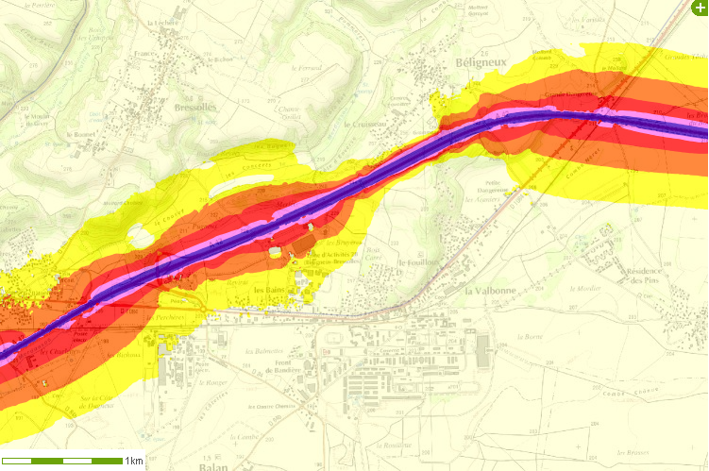 | Carte de type « a » indicateur L_{den}  Carte des zones exposées au bruit des grandes infrastructures de transport selon l’indicateur L_{den} (période de 24 h), par pallier de 5 en 5 dB(A) à partir de 55 dB(A) pour le L_{den}.
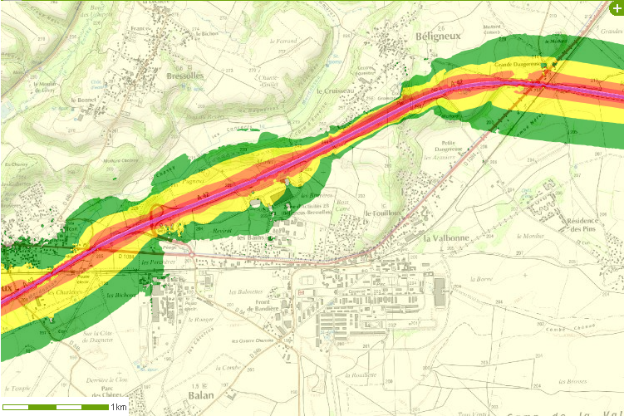 | Carte de type « a » indicateur L_{n}  Carte des zones exposées au bruit des grandes infrastructures de transport selon l’indicateur L_{n} (période nocturne), par pallier de 5 en 5 dB(A) à partir de 50 dB(A).
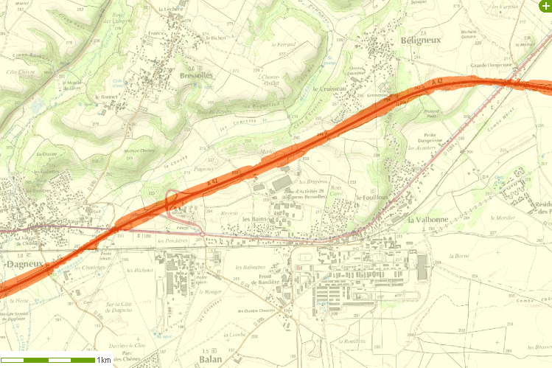 | Carte de type « c » indicateur L_{den}  Carte des zones où les valeurs limites mentionnées à l’article L. 572-6 du code de l’environnement sont dépassées, selon l’indicateur L_{den} (période de 24h)  Les valeurs limites L_{den} figurent pages suivantes
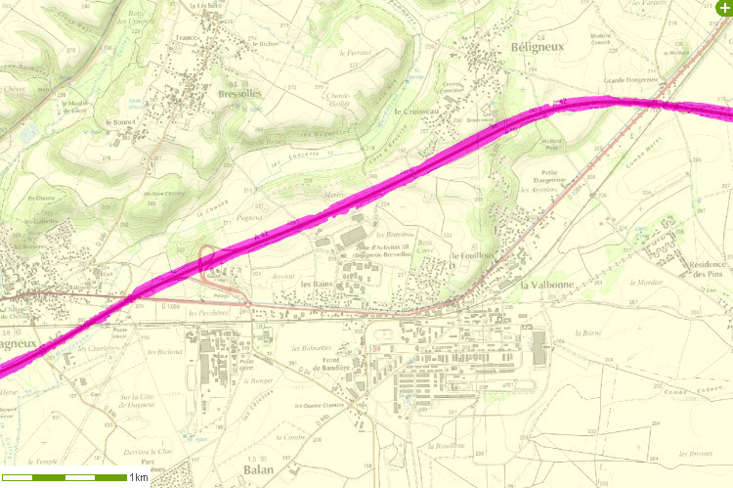 | Carte de type « c » indicateur L_{n}  Carte des zones où les valeurs limites sont dépassées selon l’indicateur L_{n} (période nocturne)  Les valeurs limites L_{n} figurent pages suivantes

  - Méthode de calcul des niveaux sonores

Les cartes de bruit ont été établies par l’Etat. Elles servent de diagnostic du bruit pour l’identification des zones impactées par le bruit et l’élaboration du PPBE.

- Le logiciel utilisé

Les CBS des grandes infrastructures de transport terrestre (GITT) sont calculées grâce au logiciel libre de modélisation acoustique NoiseModelling développé par l’Unité Mixte de Recherche en Acoustique Environnementale (UMRAE), un laboratoire de recherche commun à l’Université Gustave Eiffel (UGE) et au Cerema.

Ce logiciel permet notamment d’intégrer les nouvelles spécifications exigées par la Commission Européenne pour la 4ème échéance, et notamment l’intégration de la nouvelle méthode de calcul CNOSSOS imposée par l’annexe II de la Directive Bruit modifiée et transposée au droit français par l’arrêté du 4 avril 2006 modifié.
Le changement d’outil de modélisation acoustique et l’entrée en vigueur de la méthode européenne CNOSSOS peuvent engendrer quelques différences mineures par rapport aux CBS des échéances précédentes. Ces différences sont inhérentes au processus de modélisation acoustique, qui n’a pas vocation à se substituer à des mesures acoustiques in situ.

Ce logiciel a effectué les calculs selon les indicateurs Lden et Ln conformément à la directive européenne 2002/49/CE et a intégré les normes de calcul en vigueur (NF S 31-133).

- Les données d’entrée utilisées

Les données d’entrée utilisées sont la topographie, les bâtiments, les données de population et celles relatives aux infrastructures routières. Elles tiennent compte de l’ensemble de l’orographie, du mode d’occupation du sol, des bâtiments, des écrans acoustiques, et des infrastructures de transports.
Les routes de plus de 3 millions de véhicules par an ont été prises en compte pour la réalisation des cartes de bruit (autoroutes, routes nationales, routes départementales et voies communales).
Les émissions de bruit de chaque axe sont calculées sur la base des trafic (Trafic Moyen Journalier Annuel (TMJA), des vitesses et des % de poids lourds.
Les cartes ne font apparaître ni l’état, ni la qualité des voiries.

Les cartes stratégiques de bruit de type a et c sont présentées ci-après.

Elles constituent un premier état des lieux des nuisances sonores générées par les grandes infrastructures routières de la collectivité de précisez le nom de la collectivité :

EXTRAIT DES CARTES DE TYPE A (Lden/Ln)

EXTRAIT DES CARTES DE TYPE C (Lden/Ln)

  - Estimation des populations exposées

    - Présentation de la méthode appliquée

La cartographie de l’exposition des territoires au bruit des infrastructures de transport terrestre s’accompagne de statistiques. Pour chaque infrastructure, des tableaux d’exposition des populations indiquent pour chaque plage de niveaux sonores et indice :
- Le nombre de personnes exposées au bruit ;
- Le nombre de logements exposés au bruit ;
- Le nombre d’établissements de santé exposés au bruit ;
- Le nombre d’établissements d’enseignement exposés au bruit.

Les effets nuisibles sont définis dans l’annexe III de la Directive 2002/49/CE modifiée et transposée en droit français par les articles R. 572-5 et R. 572-6 du Code de l’environnement ainsi que l’arrêté du 4 avril 2006 modifié. Le nombre de personnes affectées par ces effets nuisibles est détaillé par effet nuisible et par infrastructure.

Les données d’exposition des populations sont obtenues sur la base de récepteurs en façade des bâtiments auxquels la modélisation acoustique attribue un niveau de bruit. Les décomptes sont ensuite opérés grâce aux bases de données de population et de bâtiments sensibles produites. Ces résultats sont le fruit de la modélisation acoustique, qui n’a pas vocation à suppléer des mesures acoustiques. La qualité de ces résultats dépend également des données d’entrée, dont l’objectif est de fournir une vision macroscopique du territoire.

Ces résultats de calculs d’exposition des populations apparaissent dans les résumés non techniques qui accompagnent les cartes de bruit. Comme indiquées par la réglementation, ces évaluations visent ensuite à estimer l’impact sanitaire du bruit des transports, en tenant compte de trois types de pathologie :
- la forte gêne
- les fortes perturbations du sommeil
- les cardiopathies ischémiques (CPI) pour les personnes exposées au bruit routier

L’évaluation des effets nuisibles est réalisée à partir des formules proposées par la Commission européenne issues des « lignes directrices de l’Organisation Mondiale de la Santé sur le bruit dans l’environnement dans la région européenne » de 2018. Ces formules sont rappelées à l’arrêté du 4 avril 2006 relatif à l’établissement des cartes de bruit et des plans de prévention du bruit dans l’environnement.

    - Répartition de la population exposée par tranche de bruit

- Analyse des cartes de type a

L’analyse des cartes de type a, représentant l’exposition aux différents niveaux de bruit, a permis d’extraire les résultats figurant dans les tableaux suivants. Ces tableaux indiquent, selon les indicateurs Lden et Ln, la répartition de la population exposée ainsi que le nombre d’établissements de santé et d’enseignement potentiellement impactés par tranche de niveau de bruit.

Exposition aux routes de précisez le nom de la collectivité > 3 millions véh/an
Lden dB(A) | Nombre d’habitants | Nombre d’établissements de santé | Nombre d’établissements d’enseignement
55 à 60
60 à 65
65 à 70
70 à 75
>75
Total >55

Exposition aux routes de précisez le nom de la collectivité > 3 millions véh/an
Ln dB(A) | Nombre d’habitants | Nombre d’établissements de santé | Nombre d’établissements d’enseignement
50 à 55
55 à 60
60 à 65
65 à 70
>70
Total >50

- Analyse des cartes de type c

Les cartes de type c, mettent en évidence les secteurs en dépassement des valeurs limites.

L’analyse des cartes de type c, a permis d’extraire les résultats figurant dans les tableaux suivants. Ces tableaux indiquent, selon les indicateurs Lden et Ln, la répartition de la population exposée aux dépassements des valeurs limites, ainsi que le nombre d’établissements de santé et d’enseignement dépassant potentiellement ces valeurs.

Exposition aux routes de précisez le nom de la collectivité > 3 millions véh/an
Lden dB(A) | Nombre d’habitants | Nombre d’établissements de santé | Nombre d’établissements d’enseignement
> valeur limite de 68

Exposition aux routes de précisez le nom de la collectivité > 3 millions véh/an
Ln dB(A) | Nombre d’habitants | Nombre d’établissements de santé | Nombre d’établissements d’enseignement
> valeur limite de 62

    - Evaluation des effets nuisibles

Publiées en 2018, des informations statistiques provenant des Lignes directrices de l’Organisation Mondiale de la Santé (OMS) sur le bruit dans l’environnement mettent en avant les relations dose-effet des effets nuisibles de l’exposition au bruit dans l’environnement. L’arrêté du 4 avril 2006 modifié, relatif à l’établissement des cartes de bruit et des plans de prévention du bruit dans l’environnement introduit une méthode de quantification des personnes exposées à trois de ces effets nuisibles : la cardiopathie ischémique (correspondant aux codes BA40 à BA6Z de la classification internationale ICD-11 de l’OMS), la forte gêne et les fortes perturbations du sommeil.
Le nombre de personnes affectées par ces effets nuisibles est détaillé par effet nuisible et par infrastructure.

Axe | Nombre de personnes affectées par des effets nuisibles
Voie | Cardiopathie ischémique | Forte gêne | Forte perturbation du sommeil
Axx

Prise en compte des « zones de calme »

Les zones calmes sont définies dans l’article L.572-6 du Code de l’Environnement, comme des « espaces extérieurs remarquables par leur faible exposition au bruit, dans lesquels l’autorité qui établit le plan souhaite maîtriser l’évolution de cette exposition compte tenu des activités humaines pratiquées ou prévues ».

  - Détermination des zones calmes

Les caractéristiques physiques des sons n’expliquent qu’une partie de la gêne ressentie. La notion de bruit est une notion relative, très dépendante de la perception de chacun. A ce titre, les zones de calmes peuvent être des zones faiblement exposées au bruit mais aussi des zones où la sensation de calme est importante.

La réglementation européenne et française ne donne aucune recommandation quant à des valeurs-seuils acoustiques pour définir et identifier les zones de calme.

Les articles L. 572-6 et R. 572-8 du Code de l’Environnement demande d’identifier les zones calmes où l’autorité compétente doit maîtriser l’évolution du bruit. L’article L.572-6 du Code de l’Environnement définit une zone calme comme étant un espace extérieur remarquable et de faible nuisance, dans cette définition, deux types de notions sont présentées : une notion d’utilisation par les usagers et une notion acoustique.

Précisez comment la collectivité a choisi de présenter les zones calmes et le cas échéant, la manière de les hiérarchiser (parcs, promenades, jardins…).

  - Objectifs de préservation des zones calmes

Les objectifs sont de préserver les zones de calme du fait de leur faible exposition au bruit.

(Des actions peuvent être proposées pour limiter l’impact du bruit sur ces zones calmes)

Bilan des actions entreprises sur les dix dernières années

Axe 1 : nom de l’action 1
Objectif :
Actions réalisées | Date | Budget

Axe 2 : nom de l’action 2
Objectif :
Actions réalisées | Date | Budget

Programme d’action de prévention et de réduction des nuisances pour les cinq années à venir

  - Description des actions prévues ou en cours de réalisation

Axe 1 : nom de l’action 1
Objectif :
Actions prévues ou en cours de réalisation | Date | Budget

Axe 2 : nom de l’action 2
Objectif :
Actions prévues ou en cours de réalisation | Date | Budget

  - Estimation du nombre de personnes concernées par une diminution du bruit suite aux mesures prévues dans le PPBE

Il est estimé que les actions inscrites dans le présent PPBE pourraient conduire à une diminution de xxx personnes exposées au bruit (précisez les secteurs le cas échéant).

Bilan de la consultation du public

  - Modalités de la consultation

En application de l’article R.572-9 du code de l’environnement, la consultation du public s’est déroulée du précisez la date au précisez la date. Elle a fait l’objet d’un avis préalable par voie de presse dans le journal précisez le journal local dans son édition du précisez la date.

Le projet de PPBE a été mis à la consultation du public par voie électronique sur le site internet de la collectivité : précisez le lien internet

Une adresse mail permettait le recueil des observations. Cette adresse électronique avait été diffusée dans l’avis de presse pour recueillir les observations du public.

  - Remarques du public

Faire la synthèse des observations et du nombre de participants.

  - Réponses aux observations

Compléter

  - Prise en compte des remarques dans le PPBE de la collectivité

Considérant que les réponses ont été intégrées dans le PPBE, le PPBE a été approuvé par le conseil communautaire le précisez la date.

Il est publié sur le site internet de la collectivité à l’adresse suivante : précisez le lien

Annexe 1 : le bruit et la santé

  - Généralité sur le bruit

Le bruit constitue une nuisance très présente dans la vie quotidienne des Français : 86% d’entre eux se déclarent gênés par le bruit à leur domicile. Selon une étude de 2009 de l’INRETS, la pollution de l’air (35%), le bruit (28%) et l’effet de serre (23%) sont cités par les Français comme les trois principaux problèmes environnementaux relatifs aux transports.

Au-delà de la gêne, l’excès de bruit a des effets sur la santé, auditifs (surdité, acouphènes…) et extra-auditifs (pathologies cardiovasculaires…).

    - Le son

Le son est un phénomène physique qui correspond à une infime variation périodique de la pression atmosphérique en un point donné.
Le son est produit par une mise en vibration des molécules qui composent l’air ; ce phénomène vibratoire est caractérisé par sa force, sa hauteur et sa durée.
Dans l’échelle des intensités, l’oreille humaine est capable de percevoir des sons compris entre 0 dB correspondant à la plus petite variation de pression qu’elle peut détecter (20 µPascal) et 120 dB correspondant au seuil de la douleur (20 Pascal).
Dans l’échelle des fréquences, les sons très graves, de fréquence inférieure à 20 Hz (infrasons) et les sons très aigus de fréquence supérieure à 20 KHz (ultrasons) ne sont pas perçus par l’oreille humaine.

Perception | Échelles | Grandeurs physiques
Force sonore (pression) | Fort / Faible | Intensité I  Décibel, dB(A)
Hauteur (son pur) | Aigu / Grave | Fréquence f  Hertz
Timbre (son complexe) | Aigu / Grave | Spectre
Durée | Longue / Brève | Durée  LAeq (niveau équivalent moyen)

    - Le bruit

La pression sonore s’exprime en Pascal (Pa). Pour plus de facilité, on utilise le décibel (dB) qui a une échelle logarithmique et qui permet de comprimer cette gamme entre 0 et 140.

Ce niveau de pression, exprimé en dB, est défini par la formule suivante :

$$Lp=10*log⁡(\frac{P}{p0})²$$

Où :
p est la pression acoustique efficace (en Pascal)
p0 est la pression acoustique de référence (20 µPa)

Le bruit se mesure sur une échelle allant de 0 à 130 décibels. 0 dB représentant le seuil d’audibilité et 130 le seuil de douleur. La plupart des sons de la vie courante sont compris entre 30 et 90 db.
Ce n’est pas la nature du son qui peut engendrer un risque auditif, mais son intensité.

L’échelle des décibels a une progression logarithmique et les calculs sur les décibels suivent des règles particulières. La règle générale est que lorsque l’intensité d’un son double, son niveau ne s’élève que de 3 db. A l’inverse, si l’on divise l’intensité d’un son par trois, le niveau sonore ne baisse que de 3db.

Plus simplement, à chaque fois que le niveau s’élève de 10 dB, on entend deux fois plus fort.

- La fréquence d’un son

La fréquence correspond au nombre de vibration par seconde d’un son. Elle est l’expression du caractère grave ou aigu du son et s’exprime en Hertz (Hz).

La plage de fréquence audible pour l’oreille humaine est comprise entre 20 Hz (très grave) et 200 000 Hz (très aigu).

En dessous de 20 Hz, on se situe dans le domaine des infrasons et au-dessus de 20 000 Hz dans celui des ultrasons. Infrasons et ultrasons sont inaudibles pour l’oreille humaine.

- Pondération A

Afin de prendre en compte les particularités de l’oreille humaine qui ne perçoit pas les sons aigus et les sons graves de la même façon, on utilise la pondération A. Il s’agit d’appliquer un « filtre » défini par la pondération fréquentielle suivante :

Fréquence | Hz | 63 | 125 | 250 | 500 | 1 000 | 2 000 | 4 000 | 8 000
Pondération | A | -26 | -16 | -8,5 | -3 | 0 | +1 | +1 | +1

L’unité du niveau de pression devient alors le décibel « A », noté dB(A).

  - Les effets du bruit sur la santé
Les effets sur la santé de la pollution par le bruit sont multiples :
Les bruits de l’environnement, générés par les routes, les voies ferrées et le trafic aérien au voisinage des aéroports ou ceux perçus au voisinage des activités industrielles, artisanales, commerciales ou de loisir sont à l’origine d’effets importants sur la santé des personnes exposées. La première fonction affectée par l’exposition à des niveaux de bruits excessifs est le sommeil.
Les populations socialement défavorisées sont plus exposées au bruit, car elles occupent souvent les logements les moins chers à la périphérie de la ville et près des grandes infrastructures de transports. Elles sont en outre les plus concernées par les expositions au bruit cumulées avec d’autres types de nuisances : bruit et agents chimiques toxiques pour le système auditif dans le milieu de travail ouvrier ; bruit et températures extrêmes – chaudes ou froides dans les habitats insalubres – ; bruit et pollution atmosphérique dans les logements à proximité des grands axes routiers ou des industries, etc. Ce cumul contribue à une mauvaise qualité de vie qui se répercute sur l’état de santé.
Perturbations du sommeil - à partir de 30 dB(A)
L’audition est en veille permanente, l’oreille n’a pas de paupières ! Pendant le sommeil la perception auditive demeure : les sons parviennent à l’oreille et sont transmis au cerveau qui interprète les signaux reçus. Si les bruits entendus sont reconnus comme habituels et acceptés, ils n’entraîneront pas de réveils des personnes exposées. Mais ce travail de perception et de reconnaissance des bruits se traduit par de nombreuses réactions physiologiques, qui entraînent des répercussions sur la qualité du sommeil.
Occupant environ un tiers de notre vie, le sommeil est indispensable pour récupérer des fatigues tant physiques que mentales de la période de veille. Le sommeil n’est pas un état unique mais une succession d’états, strictement ordonnés : durée de la phase d’endormissement, réveils, rythme des changements de stades (sommeil léger, sommeil profond, périodes de rêves). Des niveaux de bruits élevés ou l’accumulation d’événements sonores perturbent cette organisation complexe de la structure du sommeil et entraînent d’importantes conséquences sur la santé des personnes exposées alors même qu’elles n’en ont souvent pas conscience.
Perturbations du temps total du sommeil :
- Durée plus longue d’endormissement : il a été montré que des bruits intermittents d’une intensité maximale de 45 dB(A) peuvent augmenter la latence d’endormissement de plusieurs minutes ;
- Éveils nocturnes prolongés : le seuil de bruit provoquant des éveils dépend du stade dans lequel est plongé le dormeur, des caractéristiques physiques du bruit et de la signification de ce dernier (par exemple, à niveau sonore égal, un bruit d’alarme réveillera plus facilement qu’un bruit neutre) ; des éveils nocturnes sont provoqués par des bruits atteignant 55 dB(A) ;
- Éveil prématuré non suivi d’un ré-endormissement : aux heures matinales, les bruits peuvent éveiller plus facilement un dormeur et l’empêcher de retrouver le sommeil.
Modification des stades du sommeil :
La perturbation d’une séquence normale de sommeil est observée pour un niveau sonore de l’ordre de 50 dB(A) même sans qu’un réveil soit provoqué ; le phénomène n’est donc pas perçu consciemment par le dormeur. Ces changements de stades, souvent accompagnés de mouvements corporels, se font au détriment des stades de sommeil les plus profonds et au bénéfice des stades de sommeil les plus légers.
A plus long terme : si la durée totale de sommeil peut être modifiée dans certaines limites sans entraîner de modifications importantes des capacités individuelles et du comportement, les répercussions à long terme d’une réduction quotidienne de la durée du sommeil sont plus critiques. Une telle privation de sommeil entraîne une fatigue chronique excessive et de la somnolence, une réduction de la motivation de travail, une baisse des performances, une anxiété chronique. Les perturbations chroniques du sommeil sont source de baisses de vigilance diurnes qui peuvent avoir une incidence sur les risques d’accidents.
L’organisme ne s’habitue jamais complètement aux perturbations par le bruit pendant les périodes de sommeil: si cette accoutumance existe sur le plan de la perception, les effets, notamment cardio-vasculaires, mesurés au cours du sommeil montrent que les fonctions physiologiques du dormeur restent affectées par la répétition des perturbations sonores.
Interférence avec la transmission de la parole – à partir de 45 dB(A)
La compréhension de la parole est compromise par le bruit. La majeure partie du signal acoustique dans la conversation est située dans les gammes de fréquences moyennes et aiguës, en particulier entre 300 et 3 000 hertz. L'interférence avec la parole est d’abord un processus masquant, dans lequel les interférences par le bruit rendent la compréhension difficile voire impossible. Outre la parole, les autres sons de la vie quotidienne seront également perturbés par une ambiance sonore élevée : écoute des médias et de musique, perception de signaux utiles tels que les carillons de porte, la sonnerie du téléphone, le réveille-matin, des signaux d'alarmes.
La compréhension de la parole dans la vie quotidienne est influencée par le niveau sonore, par la prononciation, par la distance, par l’acuité auditive, par l'attention mais aussi par les bruits interférents. Pour qu’un auditeur avec une audition normale comprenne parfaitement la parole, le taux signal/bruit (c.-à-d. la différence entre le niveau de la parole et le niveau sonore du bruit interférent) devrait être au moins de 15 dB(A). Puisque le niveau de pression acoustique du discours normal est d’environ 60 dB(A), un bruit parasite de 45 dB(A) ou plus, gêne la compréhension de la parole dans les plus petites pièces.
La notion de perturbation de la parole par les bruits interférents provenant de la circulation s’avère très importante pour les établissements d’enseignement où la compréhension des messages pédagogiques est essentielle. L'incapacité à comprendre la parole a pour résultat un grand nombre de handicaps personnels et de changements comportementaux. Les personnes particulièrement vulnérables sont celles souffrant d'un déficit auditif, les personnes âgées, les enfants en cours d'apprentissage du langage et de la lecture, et les individus qui ne dominent pas le langage parlé.
Effets psycho physiologiques – 65-70 dB(A)
Chez les travailleurs exposés au bruit, et les personnes vivant près des aéroports, des industries et des rues bruyantes, l'exposition au bruit peut avoir un impact négatif sur leurs fonctions physiologiques. L’impact peut être temporaire mais parfois aussi permanent. Après une exposition prolongée, les individus sensibles peuvent développer des troubles permanents, tels que de l'hypertension et une maladie cardiaque ischémique. L'importance et la durée des troubles sont déterminées en partie par des variables liées à la personne, son style de vie et ses conditions environnementales. Les bruits peuvent également provoquer des réponses réflexes, principalement lorsqu'ils sont peu familiers et soudains.
Les travailleurs exposés à un niveau élevé de bruit industriel pendant 5 à 30 ans peuvent souffrir de tension artérielle et présenter un risque accru d'hypertension. Des effets cardio-vasculaires ont été également observés après une exposition de longue durée aux trafics aérien et automobile avec des valeurs de LAeq 24h de 65-70db(A). Bien que l'association soit rare, les effets sont plus importants chez les personnes souffrant de troubles cardiaques que pour celles ayant de l'hypertension. Cet accroissement limité du risque est important en termes de santé publique dans la mesure où un grand nombre de personnes y est exposé.
Effets sur les performances
Il a été montré, principalement pour les travailleurs et les enfants, que le bruit peut compromettre l'exécution de tâches cognitives. Bien que l'éveil dû au bruit puisse conduire à une meilleure exécution de tâches simples à court terme, les performances diminuent sensiblement pour des tâches plus complexes. La lecture, l'attention, la résolution de problèmes et la mémorisation sont parmi les fonctions cognitives les plus fortement affectées par le bruit. Le bruit peut également distraire et des bruits soudains peuvent entraîner des réactions négatives provoquées par la surprise ou la peur.
Dans les écoles autour des aéroports, les enfants exposés au trafic aérien, ont des performances réduites dans l'exécution de tâches telles que la correction de textes, la réalisation de puzzles difficiles, les tests d'acquisition de la lecture et les capacités de motivation. Il faut admettre que certaines stratégies d'adaptation au bruit d'avion, et l'effort nécessaire pour maintenir le niveau de performance ont un prix. Chez les enfants vivant dans les zones plus bruyantes, le système sympathique réagit davantage, comme le montre l'augmentation du niveau d'hormone de stress ainsi qu'une tension artérielle au repos élevée. Le bruit peut également produire des troubles et augmenter les erreurs dans le travail, et certains accidents peuvent être un indicateur de réduction des performances.
Effets sur le comportement avec le voisinage et gêne
Le bruit peut produire un certain nombre d'effets sociaux et comportementaux aussi bien que des gênes. Ces effets sont souvent complexes, subtils et indirects et beaucoup sont supposés provenir de l'interaction d'un certain nombre de variables auditives. La gêne engendrée par le bruit de l'environnement peut être mesurée au moyen de questionnaires ou par l'évaluation de la perturbation due à des activités spécifiques. Il convient cependant d'admettre qu'à niveau égal des bruits différents, venant de la circulation et des activités industrielles, provoquent des gênes de différente amplitude. Ceci s'explique par le fait que la gêne des populations dépend non seulement des caractéristiques du bruit, y compris sa source, mais également dans une grande mesure de nombreux facteurs non-acoustiques, à caractère social, psychologique, ou économique. La corrélation entre l'exposition au bruit et la gêne générale, est beaucoup plus haute au niveau d'un groupe qu'au niveau individuel. Le bruit au-dessus de 80 dB(A) peut également réduire les comportements de solidarité et accroître les comportements agressifs. Il est particulièrement préoccupant de constater que l'exposition permanente à un bruit de niveau élevé peut accroître le sentiment d'abandon chez les écoliers.
On a observé des réactions plus fortes quand le bruit est accompagné des vibrations et contient des composants de basse fréquence, ou quand le bruit comporte des explosions comme dans le cas de tir d'armes à feu. Des réactions temporaires, plus fortes, se produisent quand l'exposition au bruit augmente avec le temps, par rapport à une exposition au bruit constante. Dans la plupart des cas, LAeq, 24h et Ldn sont des approximations acceptables d'exposition au bruit pour ce qui concerne la gêne éprouvée. Cependant, on estime de plus en plus souvent que tous les paramètres devraient être individuellement évalués dans les recherches sur l'exposition au bruit, au moins dans les cas complexes. Il n'y a pas de consensus sur un modèle de la gêne totale due à une combinaison des sources de bruit dans l'environnement.
Effets biologiques extra-auditifs : le stress
Les effets biologiques du bruit ne se réduisent pas uniquement à des effets auditifs : des effets non spécifiques peuvent également apparaître. Du fait de l’étroite interconnexion des voies nerveuses, les messages nerveux d’origine acoustique atteignent de façon secondaire d’autres centres nerveux et provoquent des réactions plus ou moins spécifiques et plus ou moins marquées au niveau de fonctions biologiques ou de systèmes physiologiques autres que ceux relatifs à l’audition.
Ainsi, en réponse à une stimulation acoustique, l’organisme réagit comme il le ferait de façon non spécifique à toute agression, qu’elle soit physique ou psychique. Cette stimulation, si elle est répétée et intense, entraîne une multiplication des réponses de l’organisme qui, à la longue, peut induire un état de fatigue, voire d’épuisement. Cette fatigue intense constitue le signe évident du « stress » subi par l’individu et, au-delà de cet épuisement, l’organisme peut ne plus être capable de répondre de façon adaptée aux stimulations et aux agressions extérieures et voir ainsi ses systèmes de défense devenir inefficaces.
Les effets sur le système cardiovasculaire
Un état de stress créé par une exposition au bruit entraîne la libération excessive d’hormones telles que le cortisol ou les catécholamines (adrénaline, dopamine). C’est l’augmentation de ces hormones qui peut engendrer des effets cardiovasculaires. Le cortisol est une hormone secrétée par le cortex. Cette hormone gère le stress et a un rôle important dans la régulation de certaines fonctions de l’organisme. Le profil de cortisol montre normalement une variation avec un taux bas la nuit et haut le matin. A la suite d’une longue exposition stressante, la capacité pour l’homme de réguler son taux de cortisol (baisse la nuit) peut être inhibée.
L’augmentation de la tension artérielle et l’augmentation des pulsations cardiaques sont des réactions cardiovasculaires pouvant être associées à une augmentation du stress
Effets subjectifs et comportementaux du bruit
La façon dont le bruit est perçu a un caractère éminemment subjectif. Compte tenu de la définition de la santé donnée par l’Organisation Mondiale de la Santé en 1946 (« un état de complet bien-être physique, mental et social et pas seulement l’absence de maladies »), les effets subjectifs du bruit doivent être considérés comme des événements de santé à part entière. La gêne « sensation de désagrément, de déplaisir provoquée par un facteur de l’environnement (exemple : le bruit) dont l’individu ou le groupe connaît ou imagine le pouvoir d’affecter sa santé » (OMS, 1980), est le principal effet subjectif évoqué.
Le lien entre gêne et intensité sonore est variable : la mesure physique du bruit n’explique qu’une faible partie, au mieux 35%, de la variabilité des réponses individuelles au bruit. L’aspect « qualitatif » est donc également essentiel pour évaluer la gêne. Par ailleurs, la plupart des enquêtes sociales ou socio-acoustiques ont montré qu’il est difficile de fixer le niveau précis où commence l’inconfort.
Un principe consiste d’ailleurs à considérer qu’il y a toujours un pourcentage de personnes gênées, quel que soit le niveau seuil de bruit. Pour tenter d’expliquer la gêne, il faut donc aller plus loin et en particulier prendre en compte des facteurs non acoustiques :
- De nombreux facteurs individuels, qui comprennent les antécédents de chacun, la confiance dans l’action des pouvoirs publics et des variables socio-économiques telles que la profession, le niveau d’éducation ou l’âge ;
- Des facteurs contextuels : un bruit choisi est moins gênant qu’un bruit subi, un bruit prévisible est moins gênant qu’un bruit imprévisible, etc ;
- Des facteurs culturels : par exemple, le climat, qui détermine généralement le temps qu’un individu passe à l’intérieur de son domicile, semble être un facteur important dans la tolérance aux bruits.
En dehors de la gêne, d'autres effets du bruit sont habituellement décrits : les effets sur les attitudes et le comportement social (agressivité et troubles du comportement, diminution de la sensibilité et de l’intérêt à l’égard d’autrui), les effets sur les performances (par exemple, dégradation des apprentissages scolaires), l’interférence avec la communication.
Déficit auditif dû au bruit - 80 dB(A) seuil d’alerte pour l’exposition au bruit en milieu de travail.
Les bruits de l’environnement, ceux perçus au voisinage des infrastructures de transport ou des activités économiques, n’atteignent pas des intensités directement dommageables pour l’appareil auditif. Par contre le bruit au travail, l’écoute prolongée de musiques amplifiées à des niveaux élevés et la pratique d’activités de loisir tels que le tir ou les activités de loisirs motorisés exposent les personnes à des risques d’atteinte grave de l’audition.
Le déficit auditif est défini comme l'augmentation du seuil de l'audition. Des déficits d'audition peuvent être accompagnés d’acouphènes (bourdonnements ou sifflements). Le déficit auditif dû au bruit se produit d’abord pour les fréquences aiguës (3 000-6 000 hertz, avec le plus grand effet à 4 000 hertz. La prolongation de l’exposition à des bruits excessifs aggrave la perte auditive qui s’étendra à la fréquence plus graves 2000 hz et moins) qui sont indispensables pour la communication et compréhension de la parole.
Partout dans le monde entier, le déficit auditif dû au bruit est le plus répandu des dangers professionnels.
L'ampleur du déficit auditif dans les populations exposées au bruit sur le lieu de travail dépend de la valeur de LAeq, 8h, du nombre d'années d’exposition au bruit, et de la sensibilité de l'individu. Les hommes et les femmes sont de façon égale concernés par le déficit auditif dû au bruit. Le bruit dans l'environnement avec un LAeq 24h de 70 dB(A) ne causera pas de déficit auditif pour la grande majorité des personnes, même après une exposition tout au long de leur vie. Pour des adultes exposés à un bruit important sur le lieu de travail, la limite de bruit est fixée aux niveaux de pression acoustique maximaux de 140 dB, et l'on estime que la même limite est appropriée pour ce qui concerne le bruit dans l'environnement. Dans le cas des enfants, en prenant en compte leur habitude de jouer avec des jouets bruyants, la pression acoustique maximale ne devrait jamais excéder 120 dB.
La conséquence principale du déficit auditif est l'incapacité de comprendre le discours dans des conditions normales, et ceci est considéré comme un handicap social grave.

Annexe 2 : Le coût social du bruit en France

Le bruit constitue une préoccupation majeure des Français dans leur vie quotidienne, que ce soit au sein de leur logement, dans leurs déplacements, au cours de leurs activités de loisirs ou encore sur leur lieu de travail. Selon l’Organisation Mondiale de la Santé (OMS), le bruit représente le second facteur environnemental provoquant le plus de dommages sanitaires en Europe, derrière la pollution atmosphérique : de l’ordre de 20% de la population européenne (soit plus de 100 millions de personnes) est exposée de manière chronique à des niveaux de bruit préjudiciables à la santé humaine.
En 2021, l’ADEME, en coopération avec le Conseil National du Bruit a réalisé une évaluation du coût social du bruit en France.
Dans cette étude, le coût social est attribué à trois familles de sources de bruit : le transport, le voisinage et le milieu du travail.
Pour chacune de ces familles, ont été distingués :
- les effets sanitaires induits par le bruit : gêne, perturbations du sommeil, maladies cardiovasculaires, obésité, diabète, trouble de la santé mentale, difficultés d’apprentissage, médication, hospitalisation, maladies et accidents professionnels.
- les effets non sanitaires induits par le bruit : pertes de productivité et dépréciation immobilière
Le coût social du bruit en France est ainsi estimé à 147,1 milliards d’euros par an, sur la base des données et connaissances disponibles. 66,5% de ce coût social, soit 97,8 Md€/an, correspond au bruit des transports, principalement le bruit routier qui représente 54,8% du coût total, suivi du bruit ferroviaire (7,6%) et du bruit aérien (4,1%).
Le coût social lié au bruit de voisinage, pour lequel il existe très peu de données chiffrées, est évalué à 26,3 Md€/an (17,9% du coût total) ; il se décompose en bruit émis par les particuliers (12,1%), bruit des chantiers (3,6%) et bruit généré dans l’environnement par les activités professionnelles (2,2%).
Enfin, le coût social du bruit dans le milieu du travail, estimé à 21 Md€/an (14,2% du total), se répartit entre les milieux industriel et tertiaire, scolaire et hospitalier.
Une part importante des coûts sociaux du bruit peut être néanmoins évitée en exploitant les co-bénéfices avec d’autres enjeux écologiques, comme la réduction de la pollution atmosphérique.
Pour en savoir plus : Le coût social du bruit en France - Estimation du coût social du bruit en France et analyse de mesures d’évitement simultané du coût social du bruit et de la pollution de l’air. Rapport d’étude et synthèse : https://librairie.ademe.fr/air-et-bruit/4815-cout-social-du-bruit-en-france.html

Annexe 3 : routes de la collectivité concernée par le PPBE

Le tableau suivant recense toutes les routes de la collectivité dont le trafic est supérieur à 3 millions de véhicules par an (soit 8 200 véh/jour) et leur linéaire.

Le linéaire concerné par le PPBE est de xxx km.

La carte ci-contre illustre les routes concernées par le PPBE de la quatrième échéance

Route de la collectivité | Longueur (km)
Nom de la route
Nom de la route
…
TOTAL

Insérer un extrait de la carte des routes de la collectivité concernée par le PPBE

